桂林理工大学珠宝教育培训中心
珠宝鉴定师(FGA/GIG)培训课程介绍

桂林理工大学珠宝教育培训中心(GIG)为英国宝石学协会(Gem-A)联合教学伙伴（ATC），Gem-A是世界上历史最悠久的宝石和珠宝教育机构，其颁发的FGA宝石学专业证书是国际宝石界最著名的专业资格证书之一。早在1995年本中心已与其联合进行珠宝鉴定师培养。
本中心具备雄厚的师资力量，导师团队中有教授3人，副教授7人，博士15人，硕士11人，FGA（英国宝石协会）鉴定师证书持有者10人，国家注册珠宝鉴定师3名，中国宝石协会理事2人，国家质检局宝玉石资格考试专家委员会委员1人；拥有品种齐全、数量丰富的宝石标本和优良的仪器设备。本中心曾以连续五年通过率达100%创下了世界FGA资格考试通过率最高记录，并有三名学员曾荣获Gem-A最高荣誉安德森奖（ANDERSON MEDAL），得到了国内外同行的高度认可和赞誉。
本中心将选派优秀导师进行FGA/GIG珠宝鉴定师课程培训，全部课程面授，且包含理论和实践两大模块；每期考前还将安排集中强化模拟实训。

有关事项敬告如下：
1.学员：专业基础不限，对珠宝感兴趣者均可报名；
2.考试：每年两期，分别在元月份和六月份进行；
3.报名及培训：凡计划参加1月考试的学员须于上年9月报名交费，培训时间安排在12月至次年1月；参加6月份考试的学员须在3月报名交费，培训时间安排在当年5月至6月。具体课程安排开课前会通过课程QQ群发布。当期考试未能通过者可免费参加下一期培训（但要根据要求缴纳补考费）。

中心专业实验室及部分标本展示:
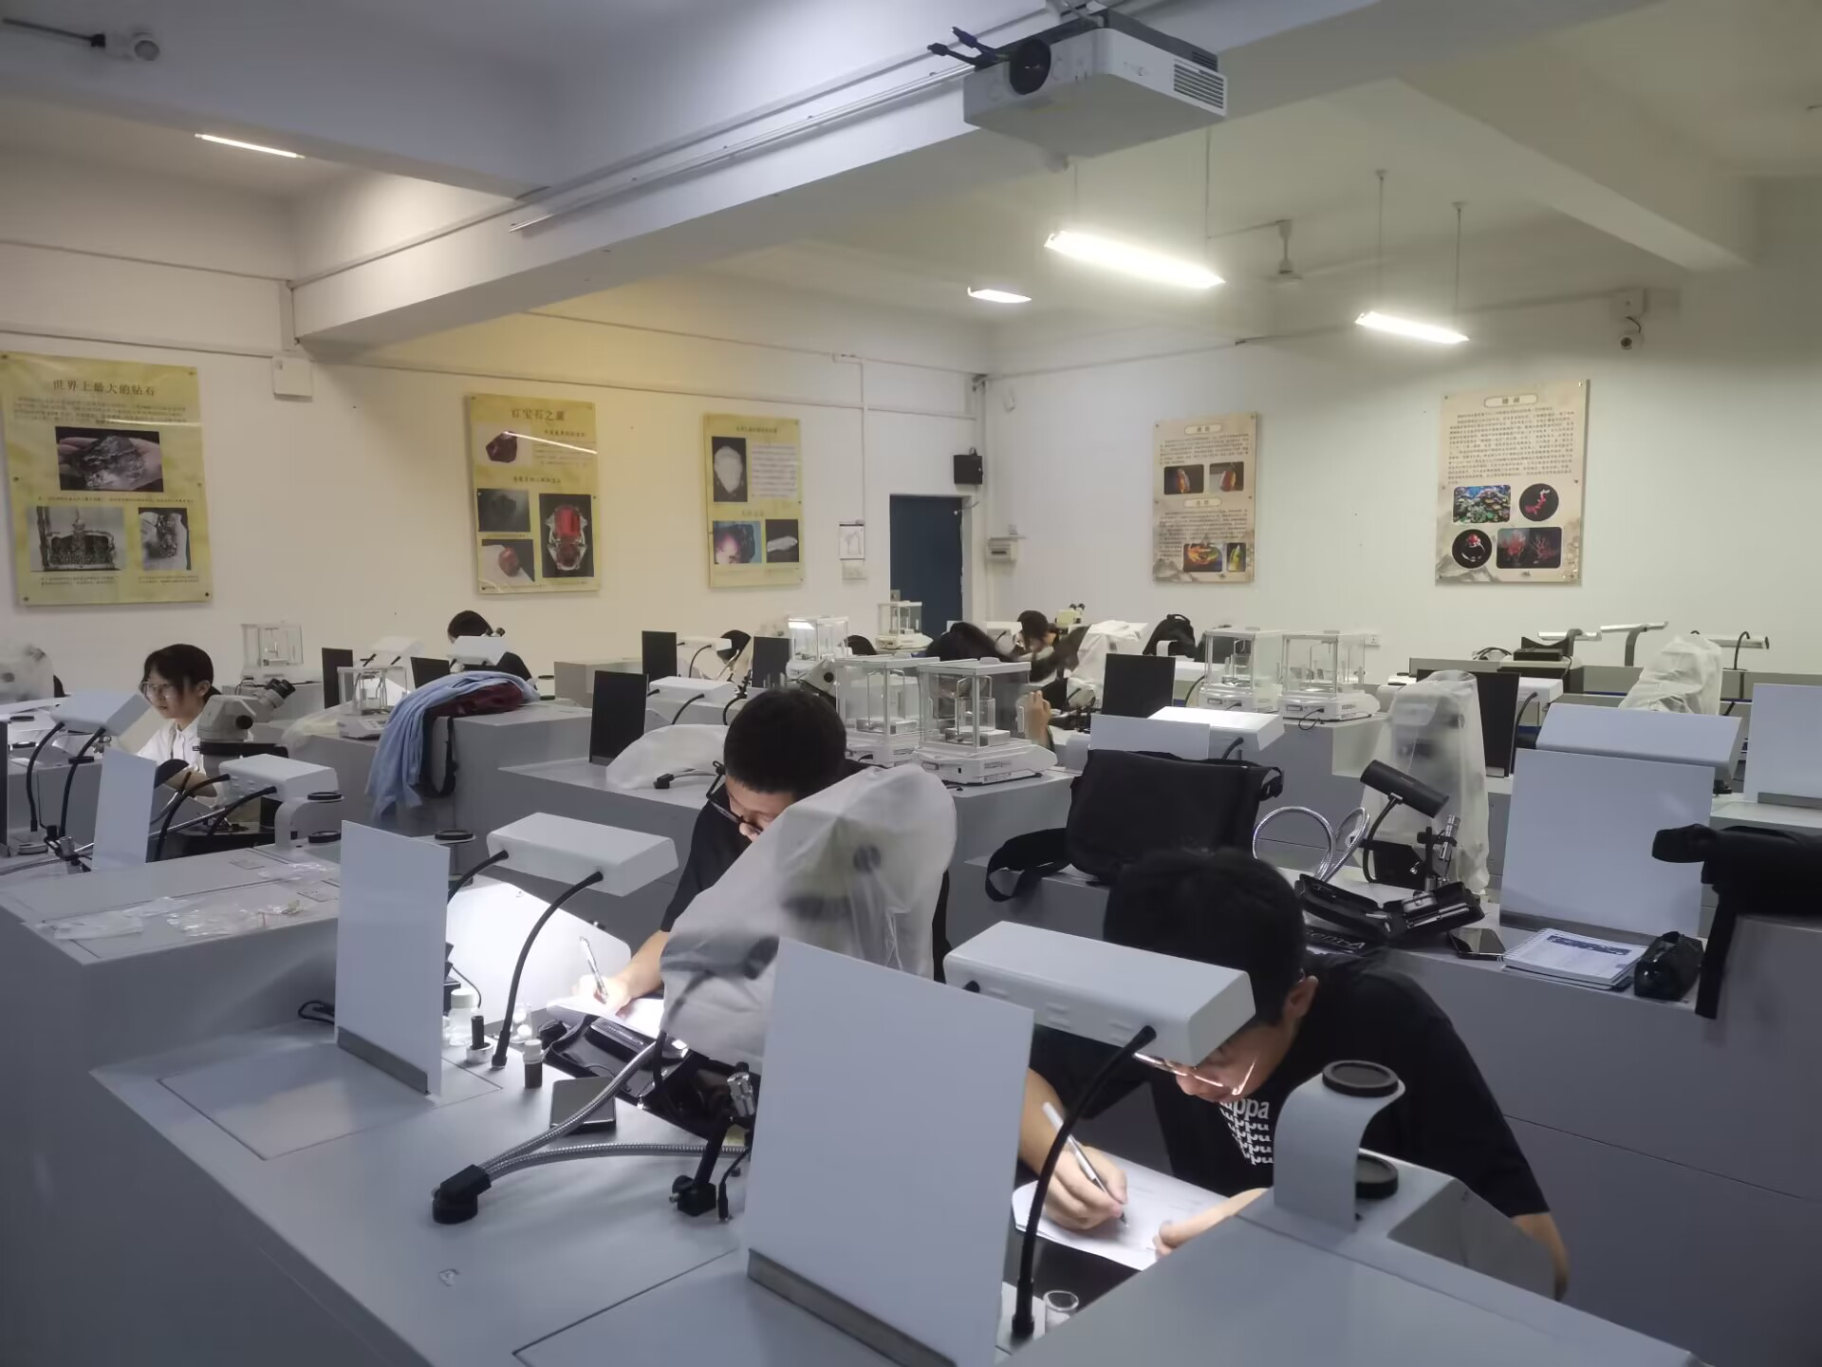
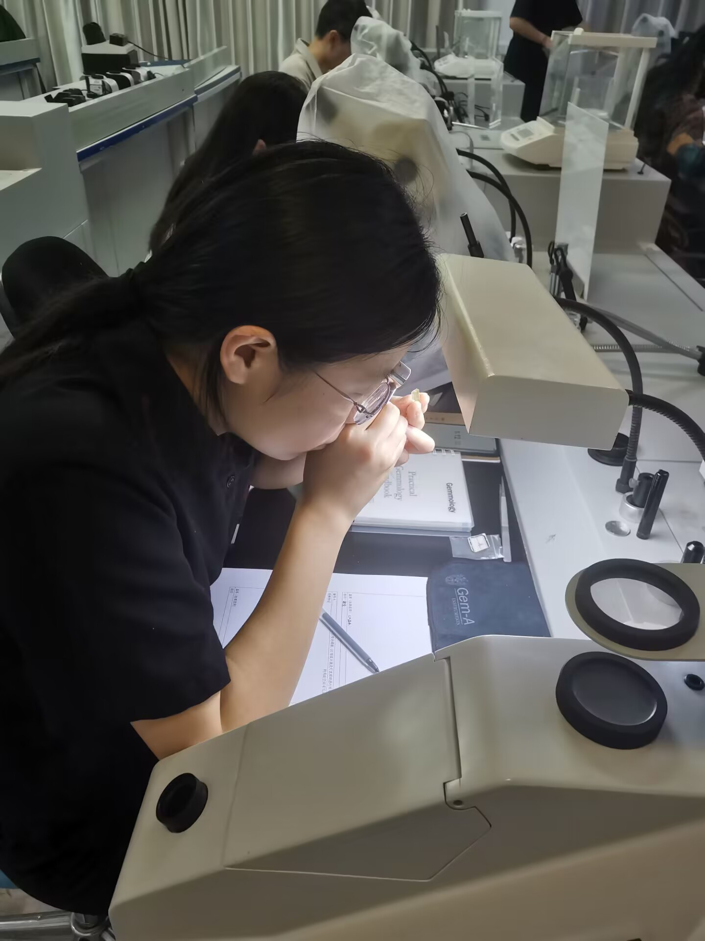
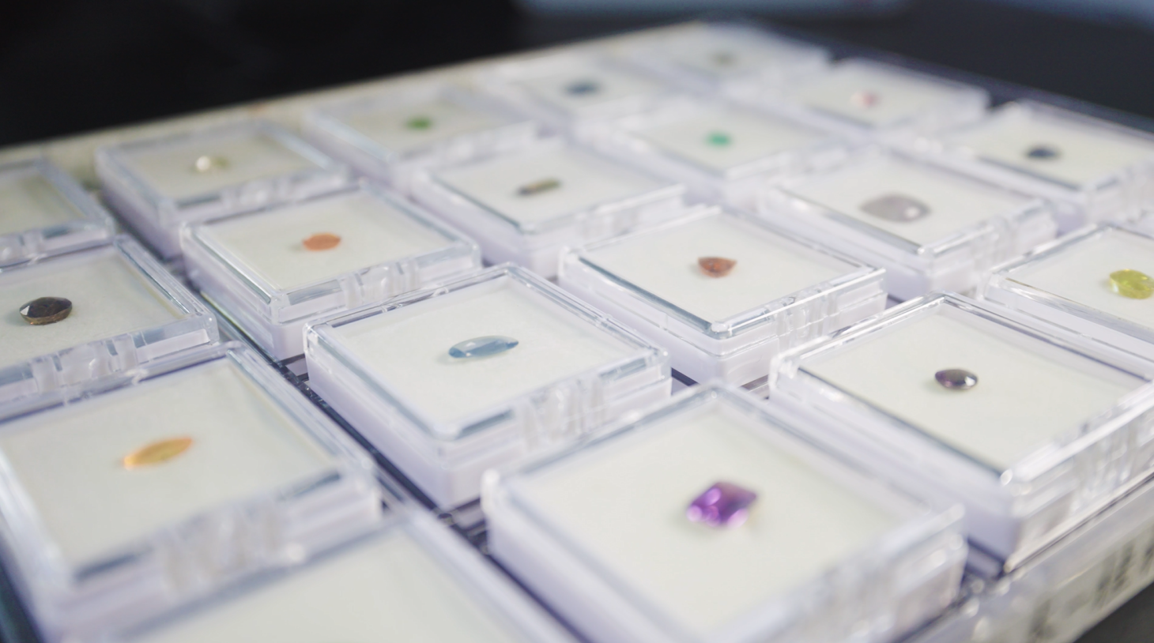
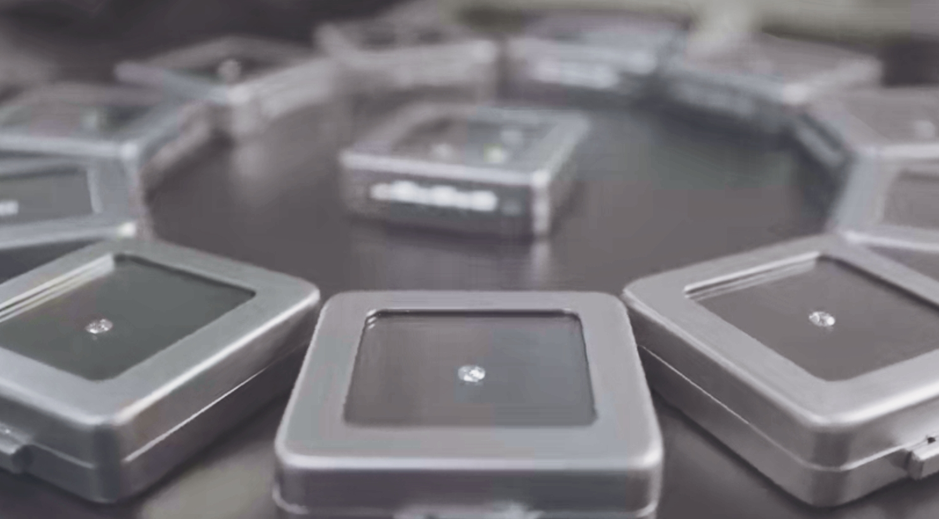

FGA证书样例:
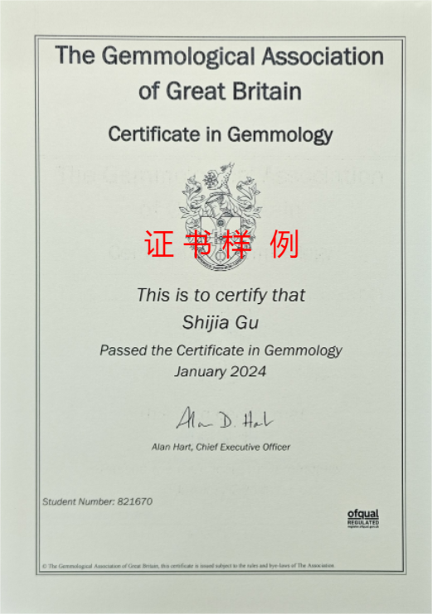
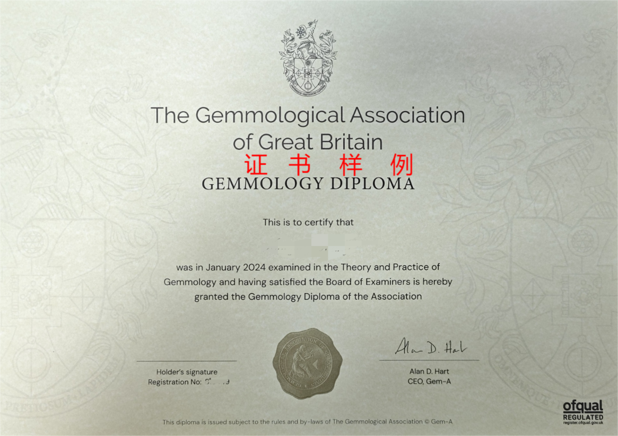

GIG证书样例
